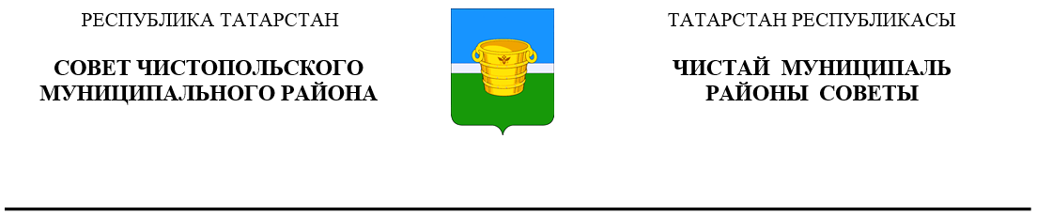
 | Решение |  | Карар
28 октября 2020 года г.Чистополь |  |  |  | № 2/6

О внесении изменений в решение Совета Чистопольского муниципального района РТ от 17.12.2010 № 4/5 «Об утверждении положения о порядке проведения конкурса на замещение вакантной должности муниципальной службы в муниципальном образовании «Чистопольский муниципальный район» Республики Татарстан»

В соответствии с Федеральным законом от 02 марта 2007 года № 25-ФЗ «О муниципальной службе в Российской Федерации», Совет Чистопольского муниципального района Республики Татарстан

РЕШИЛ:

- Внести в решение Совета Чистопольского муниципального района от 17.12.2010 № 4/5 «Об утверждении положения о порядке проведения конкурса на замещение вакантной должности муниципальной службы в муниципальном образовании «Чистопольский муниципальный район» Республики Татарстан» следующие изменения:
1.1. пункт 2 признать утратившим силу;
1.2. в Положении о порядке проведения конкурса на замещение вакантной должности муниципальной службы в муниципальном образовании «Чистопольский муниципальный район» Республики Татарстан (Приложение № 1):
в пункте 1 слова «Законом Республики Татарстан «О муниципальной службе в Республике Татарстан» заменить словами «Кодексом Республики Татарстан о муниципальной службе»;
пункт 8 изложить в следующей редакции:
«8. Лица, желающие участвовать в конкурсе, подают заявление в конкурсную комиссию, к которому должны быть приложены следующие документы:
1) заявление с просьбой о поступлении на муниципальную службу и замещении должности муниципальной службы;
2) собственноручно заполненную и подписанную анкету по форме, установленной уполномоченным Правительством Российской Федерации федеральным органом исполнительной власти;
3) паспорт;
4) трудовую книжку и (или) сведения о трудовой деятельности, оформленные в установленном законодательством порядке, за исключением случаев, когда трудовой договор (контракт) заключается впервые;
5) документ об образовании;
6) документ, подтверждающий регистрацию в системе индивидуального (персонифицированного) учета, за исключением случаев, когда трудовой договор (контракт) заключается впервые;
7) свидетельство о постановке физического лица на учет в налоговом органе по месту жительства на территории Российской Федерации;
8) документы воинского учета - для граждан, пребывающих в запасе, и лиц, подлежащих призыву на военную службу;
9) заключение медицинской организации об отсутствии заболевания, препятствующего поступлению на муниципальную службу;
10) сведения о доходах за год, предшествующий году поступления на муниципальную службу, об имуществе и обязательствах имущественного характера;
11) сведения, предусмотренные статьей 15.1 Федерального закона от 02 марта 2007 года №25-ФЗ «О муниципальной службе в Российской Федерации»;
12) иные документы, предусмотренные федеральными законами, указами Президента Российской Федерации и постановлениями Правительства Российской Федерации.».
2. Опубликовать настоящее решение в газете «Чистопольские известия» или на Официальном портале правовой информации Республики Татарстан (pravo.tatarstan.ru) и разместить на официальном сайте Чистопольского муниципального района (www.chistopol.tatarstan.ru).
3. Контроль за исполнением настоящего решения возложить на руководителя аппарата Совета Чистопольского муниципального района Р.Р.Мазгутова.

Глава Чистопольского
муниципального района Д.А. Иванов

